Рабочие харьковского завода «Электротяжмаш» требуют погасить задолженность по з
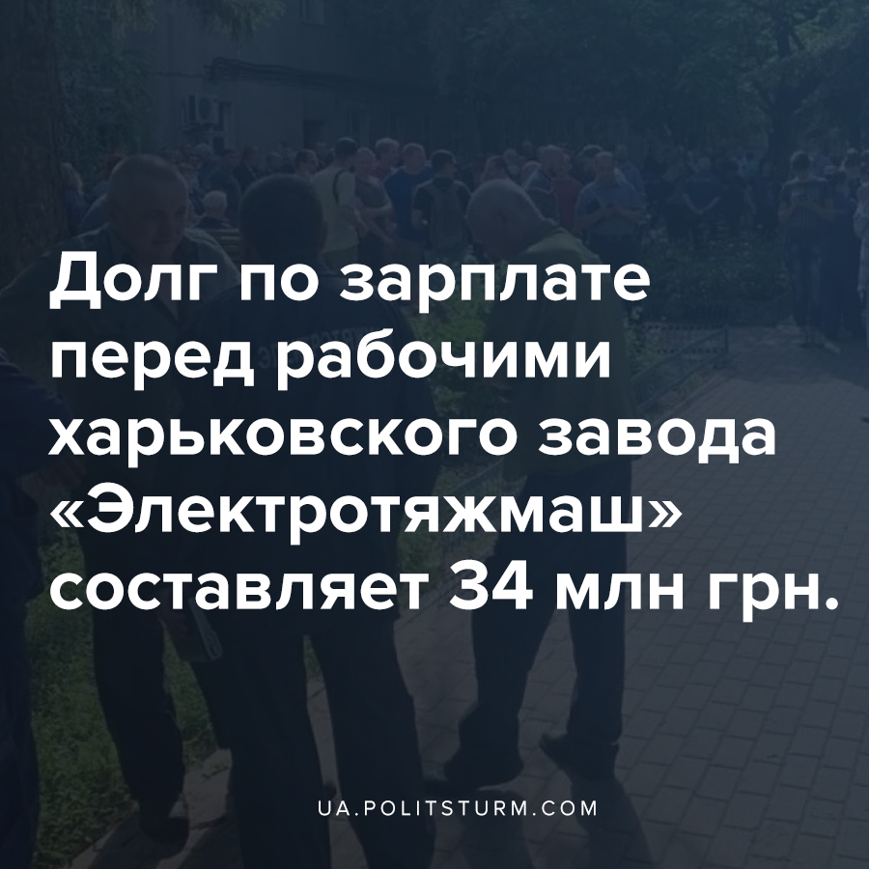

Оригинальная статья
2020-07-02
3 мин. на чтение

22 июня в Харькове прошла акция протеста работников завода «Электротяжмаш», которые требуют от руководства предприятия погасить долги по заработной плате, которые составляют около 34 млн. грн.
Как отмечали протестующие, кризисная ситуация начала ощущаться в декабре минувшего года, когда помимо задолженности перед сотрудниками, также начала накапливаться задолженность по платежам за электроснабжение, в связи с чем предприятие уведомили об отключении от электросети.

Ошибка при загрузке изображения
Сотрудники предприятия в соцсетях сообщают, что главное требование акции было одно — выплата долгов по зарплате. Рабочие не понимают, почему на госпредприятии, успешном еще год назад, возникло столько проблем. Также сообщается, что внятного ответа от руководства по поводу погашения долгов по зарплате протестующие не получили.
По данным СМИ, оперативная управленческая отчетность предприятия свидетельствует о его тяжелейшем экономическом состоянии. Предприятие задолжало поставщикам и банкам-кредиторам свыше 500 млн. гривен, его счета арестованы по судебным искам за долги. Схемы разграбления завода менеджментом стали поводами для уголовных дел и обысков, а зарплаты задерживаются более чем на 2-3 месяца.
Эксперты также констатируют серьезные проблемы и с подготовкой к работе завода в 2021 г. По состоянию на сегодняшний день «Электротяжмаш» не заключил производственных контрактов на плановый объем производства (1,9 млрд. грн), не ведется предконтрактная работа с заказчиками. В результате предприятие сможет выпустить продукции в следующем году не более чем на 500-900 млн грн. — это примерно в 3,5 раза ниже показателей объема производства за 2019 год.

Ошибка при загрузке изображения
Также, по информации коммунальщиков, помимо задолженности по электроэнергии, у «Электротяжмаша» имеются долги за услуги водоотведения. За период с марта 2019 года по июнь 2020 года они составили 1 493 961 грн, в связи с чем с 29 июня, КП «Харьковводоканал» прекратило предоставление услуги водоотведения заводу.
Вышеуказанная информация дает нам наглядную картину всех трудностей, возникающих у предприятий и его рабочих при капитализме. Правящий класс капиталистов заинтересован лишь в извлечении максимальной прибыли из средств производства и дальнейшей эксплуатации рабочих.
Регулярные экономические кризисы, наподобие того что мир переживает на фоне эпидемии, заставляют капиталистов сокращать производство ради минимизации убытков, дальнейшая судьба самого предприятия и рабочих их не волнует. В октябре 2019 года Министерство развития экономики передало завод «Электротяжмаш» Фонду госимущества Украины для подготовки к приватизации.
Ошибка при загрузке изображения
Виктор Бусько
Любопытно, что заводом с конца ноября 2019 г. руководит назначенный экс-премьером Гончаруком и.о. генерального директора Виктор Бусько, экс-депутат Запорожского облсовета и бывший топ-менеджер предприятий группы Метинвест олигарха Рината Ахметова, по слухам, близкий к главе Фонда госимущества Дмитрию Сенниченко и его заместителю Сергею Игнатовскому.
Важно понимать, проводимая в Украине приватизация, как и в любой другой стране, в корне ничего не меняющая в деле улучшения материального положения наёмных рабочих, однако она используется олигархами как дополнительный источник прибыли за счет различных махинаций при перепродаже предприятий и привлечения вкладов иностранных инвесторов. Боле детально вопрос приватизации Политштурм разбирал в статьей «Коротко о приватизации в Украине».
Случай «Электротяжмаша» не является частным примером, аналогичные ситуации имеют место и на других предприятиях в Украине, о чём ранее писал Политштурм в таких материалах:
- Рабочие завода «Антонов» вышли на митинг против руководства «Укроборонпрома»
- Про уничтоженный завод “Буревестник” и производство аппаратов ИВЛ
- Капиталисты утилизируют в Николаеве судостроительный завод «Океан»
- Масштабные увольнения и коррупция на Павлоградском химзаводе
- Капиталисты уничтожают «Херсонский завод карданных валов»
Продолжающиеся месяцами задержки выплат зарплат, растущая безработица и нищета на фоне экономического кризиса приводит к росту социального недовольства, рабочие стихийно становятся на путь протестов и забастовок, о чем рассказывалось в недавней статье Политштурма, посвященной протестной акции шахтёров в Киеве.

Источники:
- https://ua.politsturm.com/o-protestax-shaxtyorov-i-predstavitelej-profsoyuzov-v-kieve/
- https://times.kharkiv.ua/2020/06/22/rabochie-elektrotyazhmasha-vyshli-na-aktsiyu/amp/
- https://vecherniy.kharkov.ua/news/170804/
- https://kh.vgorode.ua/news/sobytyia/a1121406-elektrotjazhmash-zadolzhal-svyshe-34-millionov-zarplaty-rabochie-predprijatija-vyshli-na-zabastovku
- https://times.kharkiv.ua/2020/06/30/na-elektrotyazhmashe-za-dolgi-otklyuchili-vodootvedenie/amp/
- https://vecherniy.kharkov.ua/news/170804/

Оригинальная статья

